**STT 30. ĐỀ TUYỂN SINH VÀO 10 TỈNH TP HỒ CHÍ MINH**

**NĂM HỌC 2017-2018**

1. *(2 điểm)*

a) Giải phương trình: 

b) Một miếng đất HCN có chu vi . Tính chiều dài và chiều rộng của mảnh đất biết rằng  lần chiều rộng hơn  lần chiều dài là cm.

1. *(1,5 điểm)*

Trong mặt phẳng tọa độ.

a) Vẽ đồ thị (P) của hàm số: 

b) Cho đường thẳng: đi qua điểm . Tìm tọa độ giao điểm của và.

1. *(1,5 điểm)*

1) Thu gọn biểu thức: 

2) Lúc 6h sáng, bạn An đi xe đạp từ nhà (điểm) đến trường (điểm) phải leo lên và xuống một con dốc (như hình vẽ bên dưới). Cho biết đoạn thẳng dàim, góc  bằng  và góc  bằng .

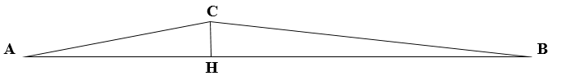

a) Tính chiều cao h của con dốc.

b) Hỏi bạn An đến trường lúc mấy giờ? Biết rằng tốc độ trung bình lên dốc là và tốc độ trung bình xuống dốc là.

1. *(1,5 điểm)*

Cho phương trình:  ( là ẩn số)

a) Tìm điều kiện  để phương trình có hai nghiệm phân biệt.

b) Định  để hai nghiệm của phương trình thỏa mãn:



1. *(3,5 điểm )*

Cho tam giác vuông tại . Đường tròn tâm  đường kính  cắt các đoạn và  lần lượt tại  và  gọi  là hình chiếu vuông góc của  lên ;  cắt  tại 

a) Chứng minh: Tứ giác  là nội tiếp và .

b) Chứng minh: Hai tam giác  và  đồng dạng với nhau và  là tia phân giác của góc .

c) Gọi  là trung điểm của  chứng minh:  và 

d) Gọi  là giao điểm của  và ;  là giao điểm của  và  ( khác  ).

Chứng Minh: Hai đường thẳng  và  cắt nhau tại một điểm trên .

**STT 30. LờI GIảI ĐỀ TUYỂN SINH VÀO 10 TỈNH TP HỒ CHÍ MINH**

**NĂM HỌC 2017-2018**

a) Giải phương trình: 

**Lời giải**





Phương trình có hai nghiệm phân biệt:



b) Một miếng đất HCN có chu vi m. Tính chiều dài và chiều rộng của mảnh đất biết rằng  lần chiều rộng hơn  lần chiều dài là .

**Lời giải**

Gọi  là chiều dài hình chữ nhật (,)

là chiều rộng hình chữ nhật (, )

Theo đề bài ta có hệ phương trình:



Giải hệ phương trình ta được:

 ( nhận)

Vậy chiều dài hình chữ nhật là m, chiều rộng hình chữ nhật là m.

1. *(1,5 điểm)*

Trong mặt phẳng tọa độ .

a) Vẽ đồ thị (P) của hàm số: 

Bảng giá trị

|  |  |  |  |  |  |
| --- | --- | --- | --- | --- | --- |
|  |  |  |  |  |  |
|  |  |  |  |  |  |



b) Cho đường thẳng:  đi qua điểm. Tìm tọa độ giao điểm của và.

Thay tọa độ vào ta được:

. Tìm được 

Phương trình hoành độ giao điểm của và:



Giảiphươngtrình ta được



Vậy tọa độ giao điểm của vàlà ;.

1. *(1,5 điểm)*

1) Thu gọn biểu thức: 

2) Lúc 6h sáng, bạn An đi xe đạp từ nhà (điểm) đến trường (điểm) phải leo lên và xuống một con dốc ( như hình vẽ bên dưới). Cho biết đoạn thẳng dàim, góc  bằng  và góc  bằng .



a) Tính chiều cao h của con dốc.

b) Hỏi bạn An đến trường lúc mấy giờ? Biết rằng tốc độ trung bình lên dốc là km/h và tốc độ trung bình xuống dốc là  km/h.

**Lời giải**

1) 

.

2)

a) Xét các tam giác  và  vuông tại , ta có :

.



Suy ra: 

.

b) Ta có: 



Gọi  (giờ) lần lượt là khoảng thời gian An đi từ  đến ,  đến  và  đến .

Khi đó:  phút.

Vậy An đến trường vào lúc 6 giờ 6 phút.

1. *(1,5 điểm)*

Cho phương trình:  ( là ẩn số)

a) Tìm điều kiện  để phương trình có hai nghiệm phân biệt.

b) Định  để hai nghiệm của phương trình thỏa mãn:



**Lời giải**

a) 



Suy ra phương trình luôn có hai nghiệm phân biệt với mọi .

b) Theo hệ thứcVi-ét ta có :

 

 

Theo đề : 



Từ và, ta được : .

Thay vào: 

.

Vậy có hai giá trị cần tìm của  : , .

1. *(3,5 điểm )*

Cho tam giác vuông tại . Đường tròn tâm  đường kính  cắt các đoạn và  lần lượt tại  và  gọi  là hình chiếu vuông góc của  lên ;  cắt  tại 

a) Chứng minh: Tứ giác  là nội tiếp và .

b) Chứng minh: Hai tam giác  và  đồng dạng với nhau và  là tia phân giác của góc .

c) Gọi  là trung điểm của  chứng minh:  và 

d) Gọi  là giao điểm của  và ;  là giao điểm của  và  ( khác  ).

Chứng minh: Hai đường thẳng  và  cắt nhau tại một điểm trên .

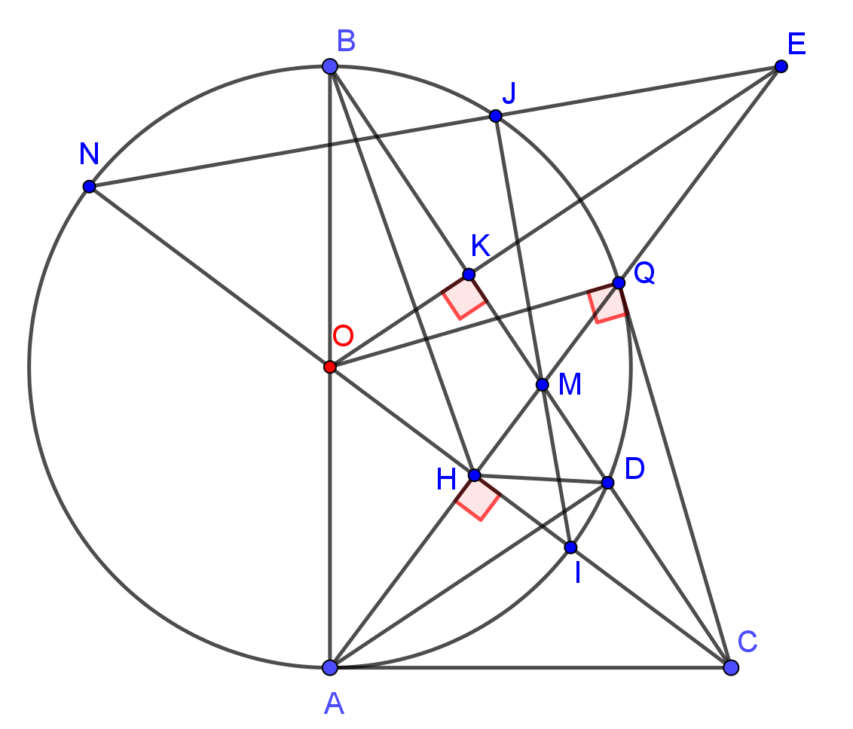**Lời giải**

a) Ta có  ().

 ( góc nội tiếp chắn nửa đường tròn đường kính ).

Vậy  nội tiếp đường tròn đường kính .

 ( góc nội tiếp cùng chắn cung).

Mặt khác sđ. ( góc nội tiếp và góc tạo bởi tiếp tuyến và dây cung ).

Từ .

b) Ta có  ( g-g) vậy .

Mà  vì  đường kính đường tròn tâm . Vậy .

Xét  và  có:

 ( chung góc)



 ( c-g-c).

Ta có:  ( hai góc nội tiếp cùng chắn cungcủa đường tròn ngoại tiếp tứ giác ).

 (góc nội tiếp và góc tạo bởi tiếp tuyến và dây cung của đường tròn tâm ).

Mặt khác .

Vậy  mà  ().

****là đường phân giác của góc .

c) Xét tam giác :

Vì  là phân giác của .

Mặt khác  là đường phân giác ngoài tam giác .



Từ  và .

Gọi  là giao điểm của  với vì  là tiếp tuyến của của .

Vậy năm điểm  nội tiếp một đường tròn đường kính .

Bốn điêm  cùng thuộc .

Năm điểm  cùng thuộc một đường tròn .

Từ  và 

d) Gọi  là giao điểm của  và .

Mà ta có:  (chứng minh trên ).

Vậy  nội tiếp.



Từ và  thẳng hàng.